Vánoční basketbalový turnaj 2013
Skupina A
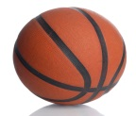 | 1A  JANÝŠKOVÁ  a spol. | 2A  KŘENEK M.  a spol. | 3A  ČERNÝ  a spol. | SKÓRE | BODY | POŘADÍ
1A  JANÝŠKOVÁ  a spol. |  | 2:26 | 2:22 | 4:48 | 0 | 3.
2A  KŘENEK M.  a spol. | 26:2 |  | 14:4 | 40:6 | 4 | 1.
3A  ČERNÝ  a spol. | 22:2 | 4:14 |  | 26:16 | 2 | 2.

Skupina B
 | 1A  MARTINCOVÁ  a spol. | 2A  CHOVANEČEK  a spol. | 3A  ČECHOVÁ  a spol. | SKÓRE | BODY | POŘADÍ
1A  MARTINCOVÁ  a spol. |  | 8:10 | 0:34 | 8:44 | 0 | 3.
2A  CHOVANEČEK  a spol. | 10:8 |  | 0:30 | 10:38 | 2 | 2.
3A  ČECHOVÁ  a spol. | 34:0 | 30:0 |  | 64:0 | 4 | 1.

o 5. místo: Martincová X Šuláková Adéla 12:0
o 3. místo: Chovaneček X Černý 4:16
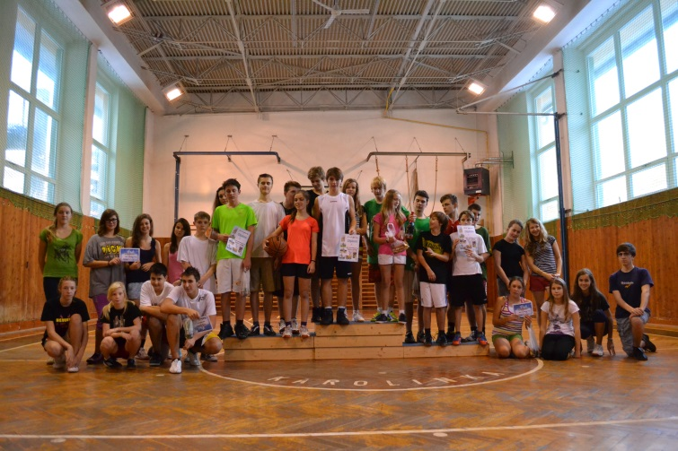
o 1. místo: Křenek Michal X Čechová 18:12
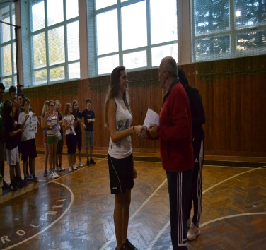
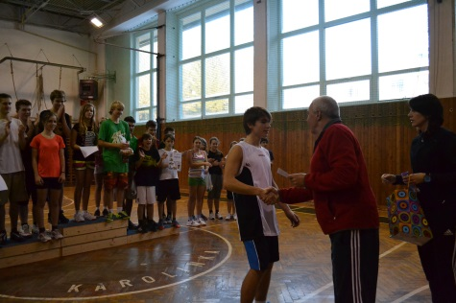
Nejlepší střelkyně 12 bodů
Nejlepší střelec 30 bodů

